Nagy tetszés követte a király beszédét, Zsenge korához ily ritka bölcsességét: Toldi György pedig lesüté fejét mélyen, Csakhogy a föld alá nem bútt szégyenében.

A király most szemét Miklósra vetette. Vállát kegyelmesen meg-megveregette; És monda nyájasan: „Ifju vitéz, állj fel: Eladott a bátyád, de többször nem ád el.

„Én neked a földön ím kegyelmet adok; Kérd Istent, remélem Isten is adni fog; Bírjad békességben birtokod, ha rád száll, Nem volt az, mióta megvan, jobb gazdánál.

És hogy haragosod ne legyen a szomszéd, Íme bátyád önként neked adja részét: Vértagadó testvér! nemde úgy van? érted? Hogy ősi birtokod öcsédnek igérted?”

György meredt szemeket vetett a királyra, Hej dehogy mert nem-et mondani szavára! Mert villogott szeme, és iszonyú pogány Harag sötétellett a király homlokán.

„Jól van”, mond a király, „*igen* a felelet?

Jól van! Erről még ma írsz öröklevelet; Most pedig, miután így kipróbáltalak, Mondom: udvaromnál többé ne lássalak.”

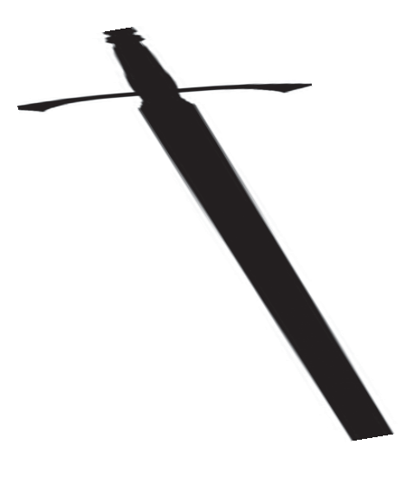Megszólalt most Miklós: „Felséges királyom! Bátyám birtokára egy cseppet se vágyom;

A magamé sem kell, legyen tied, bátya, Teljék vele fösvény szived kivánsága;

Csak azon könyörgök mostan felségednek: Vegyen be sergébe, csupán közembernek;

Jó az Isten, jót ad: megszerezi kardom, Amire szükségem leszen, avval tartom.”

Felelt a nagy király: „Ne légy olyan gyermek; Hogyan vennélek én hitvány közembernek? Királyi fejemhez választalak téged

S mán kezdve tizenkét lóra jár hópénzed.” De míg ezt elmondta, azalatt leoldott

Derekáról egy nagy cifra rezes kardot: Gyémánt a cifrája, arany volt a reze,

Toldinak nyujtotta s monda: „Kösd fel, nesze!”